TRƯỜNG MẦM NON ĐẶNG CƯƠNG
LỚP 3C2

“Thực hiện chuyển đổi số, ứng dụng công nghệ thông tin trong hoạt động lập kế hoạch và giáo dục trẻ”.

Như chúng ta đã biết, sự phát triển và bùng nổ của công nghệ số đang có tác động tích cực đến mọi mặt của đời sống xã hội trong đó có giáo dục. Việc đẩy mạnh chuyển đổi số và UDCNTT trong giáo dục nói chung và ở cấp học MN nói riêng là hết sức cần thiết. Chuyển đổi số trong GDMN góp phần nâng cao chất lượng, hiệu quả công việc và tạo công bằng trong tiếp cận giáo dục, góp phần nâng cao chất lượng giáo dục trẻ theo quan điểm giáo dục lấy trẻ làm trung tâm. UDCNTT vào giảng dạy sẽ tạo ra sự tương tác cao giữa cô và trẻ, kích thích khả năng quan sát và phát triển tư duy cho trẻ.
Tại lớp 3C2 Trường MN Đặng Cương, ngay từ đầu năm học mục tiêu nội dung chương trình đã được sắp xếp đưa các đường link tài nguyên học liệu vào “nguồn” Excel một cách khoa học để khi cần sử dụng sẽ không mất nhiều thời gian tìm kiếm. Để quản lý dữ liệu, tại máy tính cá nhân giáo viên đã thiết lập một hệ thống các thư mục, lưu trữ bố trí các mục theo mảng công việc thật rõ ràng khoa học.
Đối với các thư mục trong word đặc biệt là kế hoạch chăm sóc giáo dục trẻ theo chủ đề, giáo viên đã tạo ra cây thư mục trong cây thư mục có các mục lớn, mục vừa và mục nhỏ. Ở một số giờ hoạt động học cũng được giáo viên ứng dụng CNTT một cách hiệu quả bằng việc tạo ra các câu hỏi đàm thoại có tính tướng tác cao vừa kích thích phản xạ nhanh vừa không gây nhàm chán cho trẻ trong quá tình đàm thoại.
Bên cạnh đó thì việc sưu tầm, thiết kế các trò chơi trong góc Kismat cho trẻ chơi phù hợp theo chủ đề, cho trẻ thực hành với máy vi tính thông qua một số hoạt động đã giúp trẻ được ôn luyện, củng cố kiến thức, kỹ năng đạt hiệu quả tương đối cao.
Một số hình ảnh minh họa:

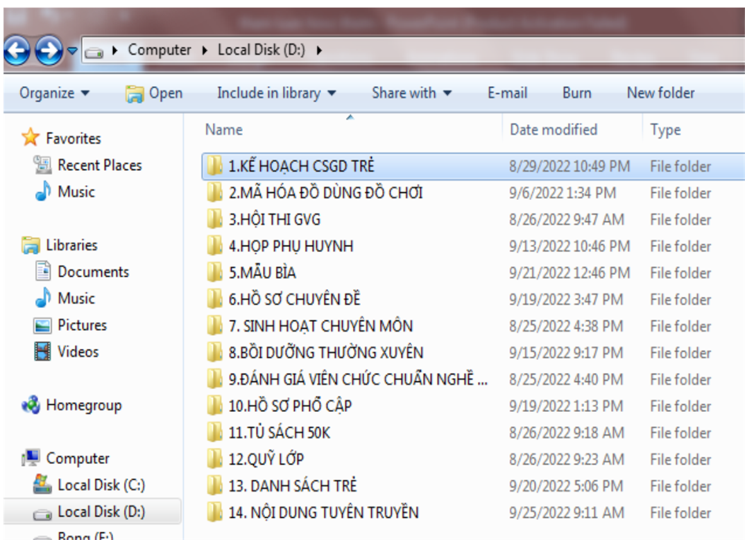
Tại ổ D thiết lập một hệ thống các thư mục, lưu trữ các mục theo mảng
công việc

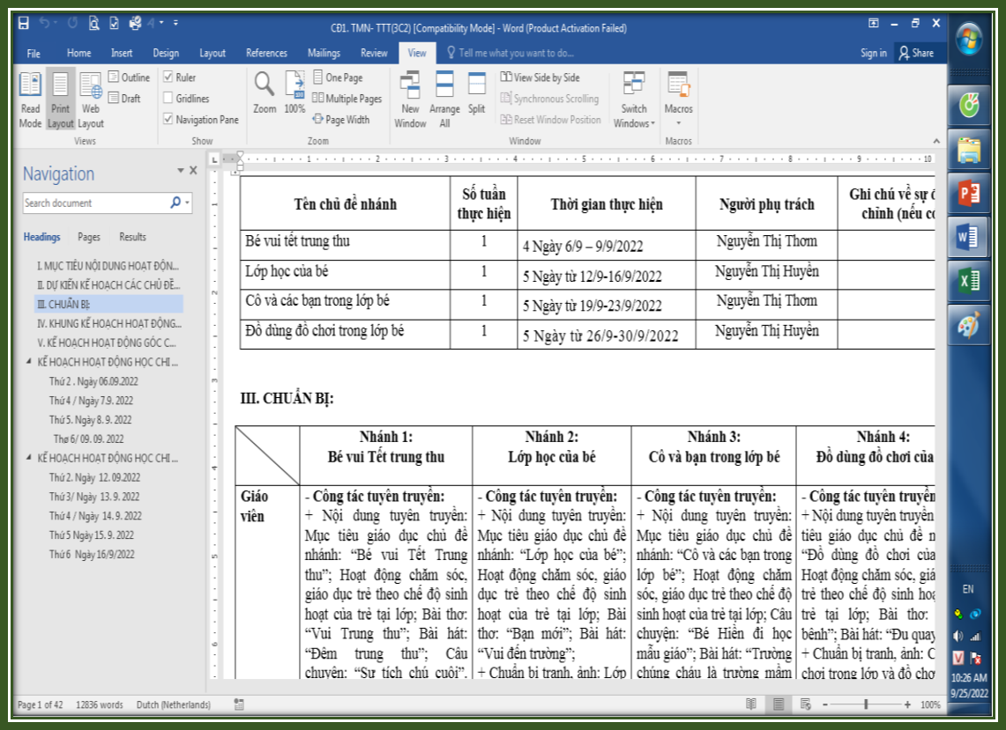
Cây thư mục trong kế hoạch CSGD trẻ trong từng chủ đề

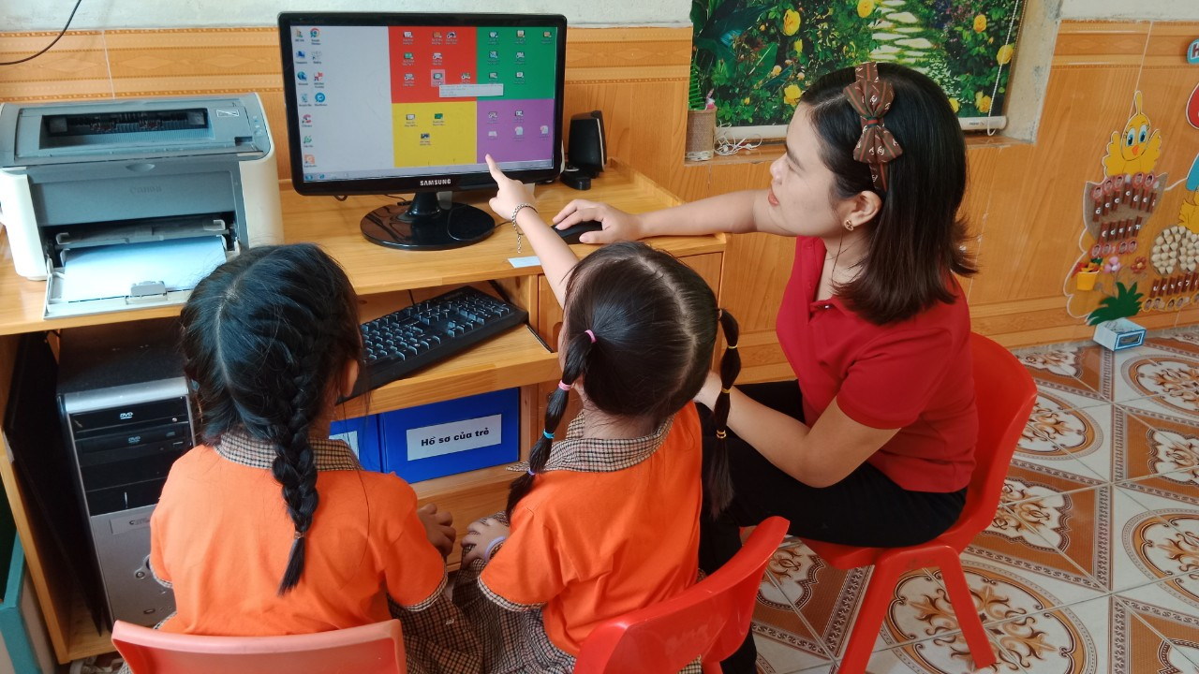
Hướng dẫn trẻ thao tác với các trò chơi trên máy tính
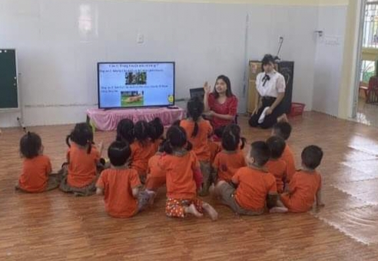
Trẻ chọn đáp án đúng trong phần đàm thoại giờ phát triển ngôn ngữ

